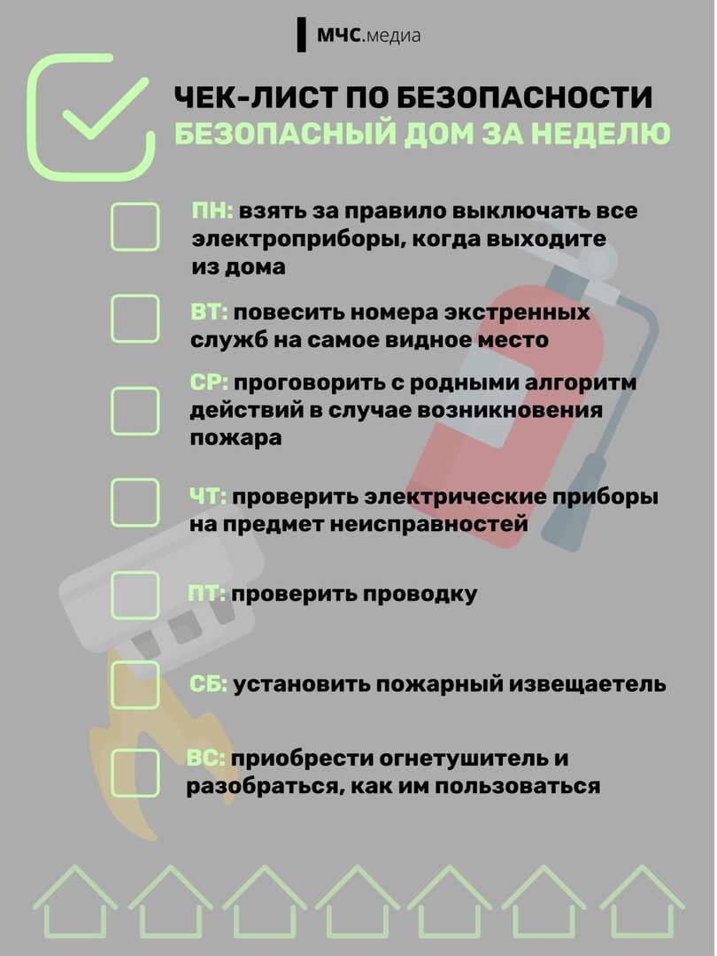Предлагаем вам чек-лист, в котором на каждый день мы придумали по одному безопасному пункту.

Если следовать этим пунктам, то однозначно можно оградить себя от возникновения пожара в вашей квартире!

***Инспектор группы профилактики пожаров специальной пожарно-спасательной части № 3 ФГКУ «Специальное управление ФПС № 36 МЧС России Кулявцев А.А.***